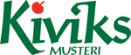

PRESSINFORMATION 2010-04-28

KIVIKS MUSTERI FIRAR 75 ÅRS JUBILEUM

RITT BJERREGAARD TALAR PÅ MUSTERIET DEN 1 MAJ

På lördag, den 1 maj 2010 öppnas trädgårdarna traditionsenligt på Kiviks Musteri.
Musteriet, som i år firar 75 års jubileum, gästas därför av bland annat Danmarks före detta miljöminister och socialdemokratiska EU-Parlamentariker Ritt Bjerregaard, som nyligen lämnade sitt uppdrag som överborgmästare i Köpenhamn för att bli ekologisk äppelodlare på heltid. Andra medverkande talare under dagen är Marc Wester från KRAV och styrelseordförande i Kivik Holding och Tourism in Skåne, Uno Levinsson.
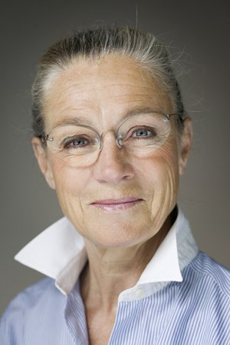

”Det är lite otippat att Ritt Bjerregaard väljer att tala om äpplen i Kivik just den 1 maj, i stället för att göra ett politiskt anförande, så det känns särskilt roligt att hon tackade ja”, säger Anna Maris, affärsområdesansvarig för Besöksmålet på Kiviks Musteri.

Jubileet firas hela dagen, med fritt inträde på Äpplets Hus, som i år har ekologiskt tema i utställningen, musik, gratis jongleringsskola för barn och guidad trädgårdsvisning för allmänheten.

Hela programmet finns på;
http://www.kiviksmusteri.se/img/huvudbilder/invigning2.jpg

För ytterligare information kontakta
Ritt Bjerregaard

Anna Maris
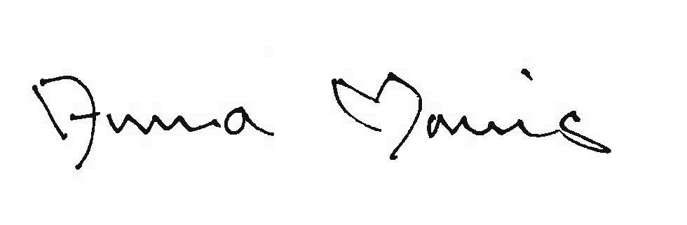
Kiviks Musteri AB
Tel: 0414 719 55 Mob: 0703 871940
e-mail: anna.maris@kiviksmusteri.se

Kiviks Musteri AB ingår i det familjeägda Kivik Holding, som drivs av fjärde generationen Åkesson.
Musteriet ligger kvar på sin ursprungliga plats, mitt bland äppelodlingarna på Österlen. I koncernen
ingår även Åkesson Vin och Kronovalls Vinslott.

